Informe Técnico
Modelo predictivo de dengue — 3rd IMDC 2026
Infodengue–Mosqlimate Dengue Challenge
Grupo de Modelamiento de Datos en Dengue
Universidad del Valle · Colombia
1 de julio de 2026

Contenido

1. Resumen ejecutivo
Este informe documenta el desarrollo completo del modelo predictivo de dengue presentado por el equipo al 3rd Infodengue–Mosqlimate Dengue Challenge (IMDC 2026). El reto obligatorio consiste en pronosticar los casos semanales de dengue a nivel estado (UF) para todos los estados de Brasil excepto Espírito Santo; adicionalmente participamos en el reto opcional de 15 ciudades. La evaluación se realiza mediante el Weighted Interval Score (WIS) sobre cuatro temporadas de validación (2022–2023 a 2025–2026).
Se implementaron y compararon tres modelos: un AutoARIMA estacional (log + términos de Fourier), un baseline climatológico de cuantiles empíricos, y un XGBoost de regresión cuantílica con covariables climáticas y oscilaciones oceánicas. La submission final es un ensamble ponderado (0.4·XGBoost + 0.4·climatológico + 0.2·AutoARIMA) que obtuvo el mejor WIS y la mejor calibración de intervalos.
Resultado principal: el ensamble alcanzó un WIS medio de 1356 a nivel UF (frente a 3191 del AutoARIMA solo) con cobertura empírica IC50≈59% e IC95≈94%, y 128 a nivel ciudad. Las 164 combinaciones (unidad × test) cumplen todas las reglas de formato de la plataforma.

2. El desafío IMDC 2026
El IMDC es una iniciativa colaborativa internacional para desarrollar modelos predictivos de brotes de dengue en Brasil. Cada temporada de dengue se define desde la semana epidemiológica (EW) 41 de un año hasta la EW40 del año siguiente. En la fase de validación, se generan pronósticos retrospectivos usando datos disponibles solo hasta la EW25 del año de inicio, replicando condiciones realistas de pronóstico.

2.1 Objetivos de pronóstico
Test | Datos de entrenamiento | Temporada objetivo
Validación 1 | EW01 2010 – EW25 2022 | EW41 2022 – EW40 2023
Validación 2 | EW01 2010 – EW25 2023 | EW41 2023 – EW40 2024
Validación 3 | EW01 2010 – EW25 2024 | EW41 2024 – EW40 2025
Validación 4 | EW01 2010 – EW25 2025 | EW41 2025 – EW40 2026
Pronóstico final | EW01 2010 – EW25 2026 | EW41 2026 – EW40 2027

2.2 Salidas requeridas y reglas de formato
- Mediana (percentil 50) e intervalos predictivos del 50%, 80%, 90% y 95%.
- Todas las fechas deben caer en domingo (resolución semanal) y ser continuas, sin huecos.
- Cobertura completa EW41→EW40; valores ≥ 0; intervalos anidados (lower_95 ≤ … ≤ pred ≤ … ≤ upper_95).
- Métrica de evaluación: Weighted Interval Score (WIS), calculado semanalmente.

3. Los datos
Los conjuntos provistos por el servidor FTP de Mosqlimate cubren el periodo 2010-01-03 a 2026-03-08 e incluyen datos epidemiológicos, climáticos y demográficos a nivel municipio (geocode), con agregaciones regionales, macrorregionales y estatales.
Conjunto | Registros | Contenido
dengue.csv.gz | 4.7 M | Casos semanales por municipio, con banderas train/target de los 4 tests
chikungunya.csv.gz | 3.5 M | Casos de chikungunya (1.68 M totales)
climate.csv.gz | 7.6 M | Temperatura, precipitación, humedad, presión por municipio-semana
ocean_climate_oscillations | 1.7 k | Índices ENSO, IOD, PDO semanales
datasus_population | 139 k | Población por municipio-año (2001–2025)
shape_*.gpkg | — | Geometrías municipio / regional / macrorregional (EPSG:4674)

Restricción de uso de datos: todo entrenamiento respeta estrictamente el corte en la EW25 del año de temporada. En el código, la serie de cada unidad se filtra con s[s.index <= cutoff_EW25] antes de ajustar el modelo.

4. Análisis exploratorio (EDA)

4.1 Tendencia interanual y epidemia récord de 2024
El dengue en Brasil muestra fuerte variabilidad interanual. El año 2024 fue una epidemia récord con 6.84 millones de casos, casi 4 veces el promedio histórico. Este evento extremo es central para entender el comportamiento de los modelos: cualquier método que extrapole la tendencia reciente tiende a sobre-predecir la temporada posterior al pico.
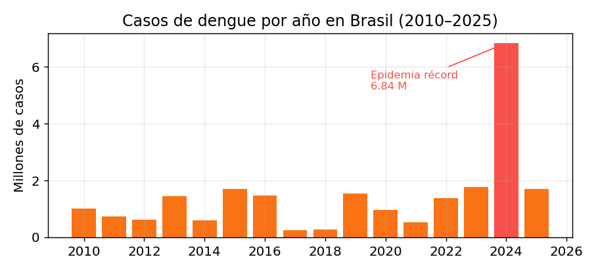
Figura 1. Casos anuales de dengue en Brasil (2010–2025). En rojo, la epidemia récord de 2024.

4.2 Estacionalidad
La curva epidémica nacional presenta un patrón estacional marcado, con el pico en torno a la semana epidemiológica 14 (marzo–abril) y las semanas 12–16 concentrando la mayor carga. Esta estacionalidad anual (52 semanas) motiva el uso de términos de Fourier y de codificaciones cíclicas de la semana epidemiológica en los modelos.
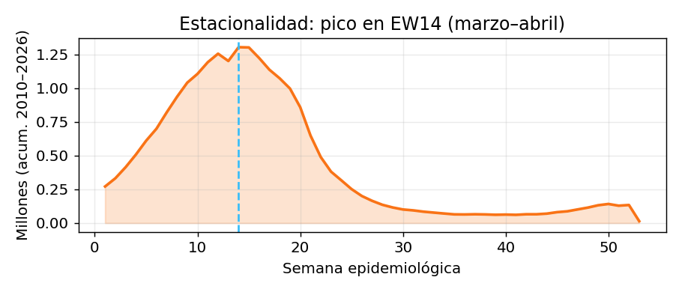
Figura 2. Estacionalidad de casos por semana epidemiológica (acumulado nacional).

4.3 Señales climáticas de gran escala
Entre las oscilaciones oceánicas, el Dipolo del Océano Índico (IOD) muestra la correlación más fuerte con los casos nacionales (r = 0.30 contemporáneo, r = 0.37 con rezago de 12 semanas), por encima de ENSO (0.13 / 0.20) y PDO (≈0). Esto justifica incorporar estos índices como covariables exógenas en el modelo de machine learning.
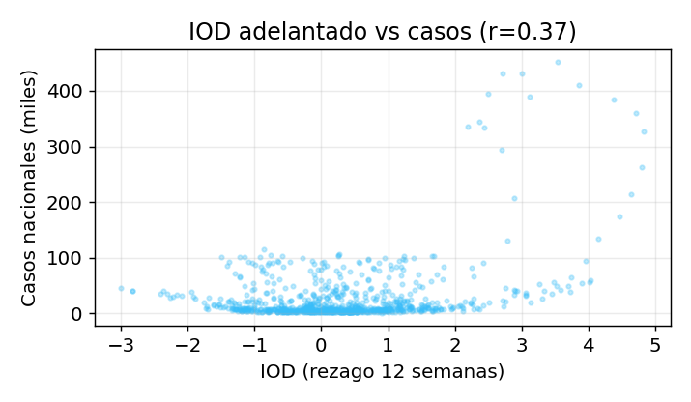
Figura 3. IOD adelantado 12 semanas frente a casos nacionales.

5. Metodología de modelado
Se adoptó una estrategia de múltiples modelos combinados en un ensamble. Todos comparten el mismo protocolo temporal (corte EW25, horizonte EW41→EW40) y producen las nueve cantidades requeridas: mediana y límites de los intervalos 50/80/90/95%.

5.1 Modelo 1 — AutoARIMA estacional
Serie transformada con log1p y modelada con términos de Fourier (m=52, K armónicos) + AutoARIMA sobre los residuos. Este enfoque captura la estacionalidad anual sin el costo prohibitivo de un SARIMA con periodo 52. Los intervalos se obtienen analíticamente a distintos niveles de significancia y se retransforman con expm1. Implementado en src/train_imdc.py.

5.2 Modelo 2 — Baseline climatológico estacional
Para cada semana epidemiológica, se calculan los cuantiles empíricos históricos de casos de esa unidad (mediana y percentiles 2.5–97.5). Es un modelo robusto que no extrapola tendencia y sirve como referencia y como componente estabilizador del ensamble.

5.3 Modelo 3 — XGBoost de regresión cuantílica
Modelo global (todos los estados agrupados) con objetivo reg:quantileerror multi-cuantil (9 cuantiles simultáneos), optimizando la pérdida pinball. Las variables se construyen sin fuga temporal (solo información disponible en el origen EW25):
- Armónicos de la semana epidemiológica (estacionalidad).
- Señal climatológica de casos por (unidad, semana), expandida solo sobre temporadas previas.
- Nivel epidémico reciente (media EW18–25) y crecimiento interanual del nivel.
- Tamaño total de la temporada anterior.
- Índices ENSO, IOD y PDO en el origen.
- Clima climatológico por UF-semana (temperatura, precipitación, humedad esperadas).
- Población y horizonte de pronóstico (weeks_ahead).
Implementado en src/train_xgb.py (UF) y src/train_xgb_cities.py (ciudades).

6. Comparación de modelos y ensamble
La tabla siguiente resume el WIS medio y la calibración empírica de los intervalos sobre las cuatro temporadas de validación a nivel UF.
Modelo | WIS medio | Cobertura IC50 | Cobertura IC95
AutoARIMA | 3191 | 53% | 98%
Climatológico | 1368 | 43% | 81%
XGBoost cuantílico | 1462 | 37% | 81%
Ensamble 0.4/0.4/0.2 | 1356 | 59% | 94%

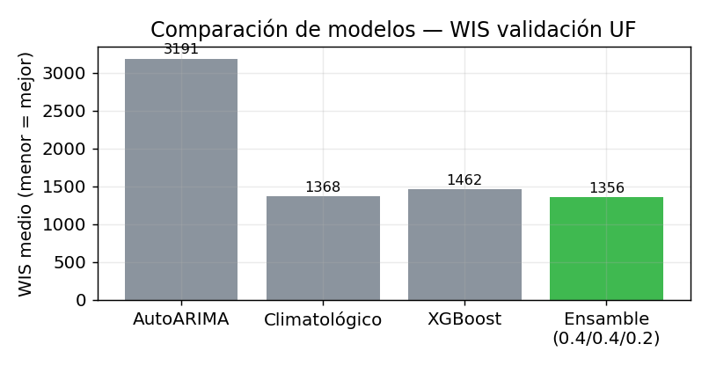
Figura 4. WIS medio por modelo (menor es mejor). El ensamble en verde.
Lectura de los resultados. El AutoARIMA está bien calibrado pero sobre-extrapola tras la epidemia de 2024 (WIS 6753 en la temporada 2024–25). El XGBoost es preciso en el punto pero sus intervalos resultan demasiado estrechos (sub-dispersión típica del boosting cuantílico). El ensamble combina lo mejor de ambos: la precisión de punto del XGBoost/climatológico y los intervalos anchos y calibrados del AutoARIMA, logrando simultáneamente el menor WIS y una cobertura cercana a la nominal.
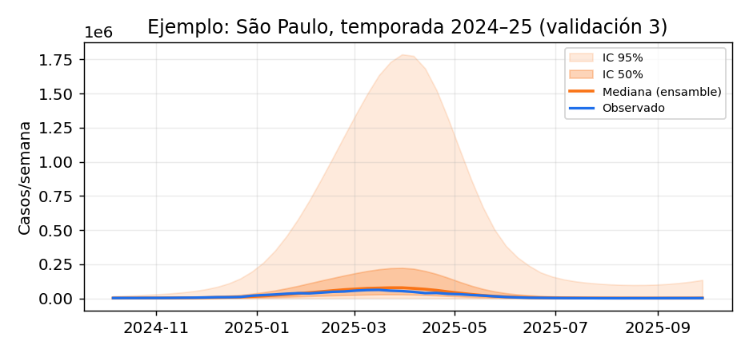
Figura 5. Pronóstico del ensamble vs. observado — São Paulo, temporada 2024–25.
Ciudades (reto opcional 1): el mismo ensamble alcanzó WIS 128 (frente a 336 del AutoARIMA), confirmando el patrón observado a nivel estatal.

7. Submission final y cumplimiento de reglas
La submission comprende 5.434 filas a nivel UF (26 unidades × 4 tests × 52–53 semanas) y 3.135 filas a nivel ciudad. Una verificación programática confirmó cero violaciones de las reglas: todas las fechas son domingos continuos, cubren EW41→EW40, los valores son no negativos y los intervalos están correctamente anidados.
- outputs/predictions/FINAL_dengue_uf.csv — ensamble a nivel estado.
- outputs/predictions/FINAL_dengue_cities.csv — ensamble a nivel ciudad.

8. Reproducibilidad
El flujo completo es reproducible mediante los siguientes componentes:
- src/train_imdc.py — AutoARIMA + baseline climatológico + reglas de formato.
- scripts/run_batch.py — ejecución reanudable por lotes (BLAS de 1 hilo, 2 workers).
- src/train_xgb.py / train_xgb_cities.py — XGBoost cuantílico y features.
- scripts/build_final_ensemble.py — construcción del ensamble ganador.
- dashboard/index.html — tablero geoespacial descriptivo y predictivo (Leaflet + Chart.js).

9. Próximos pasos
- Optimizar los pesos del ensamble e hiperparámetros del XGBoost por validación cruzada temporal.
- Incorporar clima pronosticado (no solo climatológico) como covariable futura del XGBoost.
- Generar el pronóstico final 2026–2027 tras la actualización de datos del 31 de julio.
- Registrar el modelo y subir las predicciones vía la API mosqlient antes de los plazos.

Referencias
- Infodengue–Mosqlimate Dengue Challenge 2026 — Instrucciones y Reglas. https://sprint.mosqlimate.org
- Bracher J. et al. (2021). Evaluating epidemic forecasts in an interval format (Weighted Interval Score). PLoS Comput Biol.
- Repositorio plantilla IMDC 2026. https://github.com/Mosqlimate-project/imdc_template_2026

